CFGS - Desenvolupament d’aplicacions multiplataforma
Mòdul 6 – Accés a Dades
UF1 – Persistència en fitxers

Hector Navarrete

Activitat 5

Partint dels dos arxius xml de l’activitat anterior (el subministrat per una banda i el que heu escollit de la font de dades oberta) heu de crear un programa (per cada XML) que permeti crear, modificar i eliminar elements de diferents nivells dels arxius XML respectant-ne el format.
Per a l’alumnat que NO FA DUAL, a més a més, ha de permetre afegir, eliminar i modificar atributs dels elements.

El dos programes han de tenir un menú per mostrar l’arxiu, per situar-se en algun element/node i per afegir, modificar o eliminar els seus nodes fills i/o atributs (només pels NO DUAL). Ha de tenir també una opció per emmagatzemar l’arxiu XML o per sortir sense guarda les modificacions fetes.

Podeu crear atributs nous en els nodes per facilitar-vos la tasca.

- LEER ARCHIVO
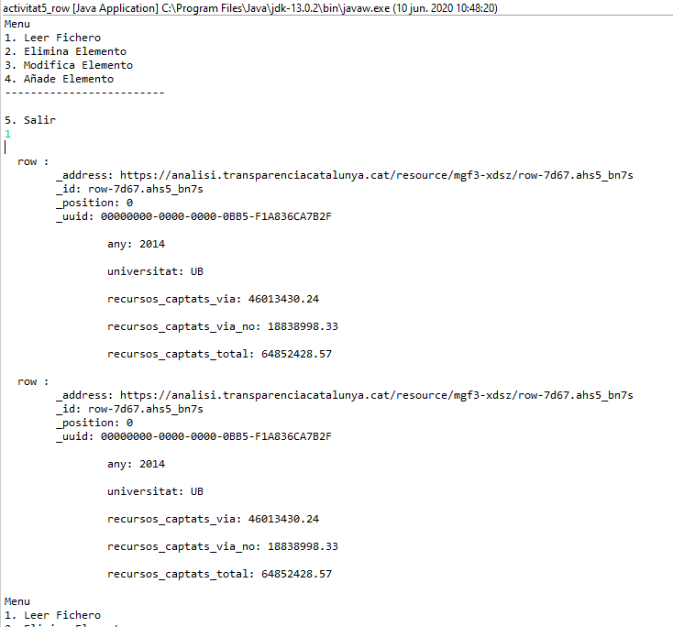
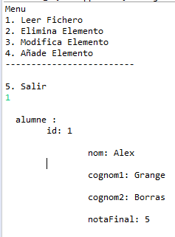
public static void leerNodos(Element element) {
NodeList nlist = element.getChildNodes();

for (int i = 0; i < nlist.getLength(); i++) {
if (nlist.item(i).getNodeType() == Node.ELEMENT_NODE) {
Element esElement = (Element) nlist.item(i);

if (esElement.hasAttributes()) {
NamedNodeMap nodeMap = nlist.item(i).getAttributes();

System.out.print(esElement.getNodeName() + " : ");
for (int j = 0; j < nodeMap.getLength(); j++) {
Node node = nodeMap.item(j);
System.out.print("\n " + node.getNodeName() + ": " + node.getNodeValue());

}
leerNodos(esElement);

} else {
System.out.println();
System.out.print("\t\t"+esElement.getNodeName() + ": " );
leerNodos(esElement);

}
} else {
System.out.print(nlist.item(i).getTextContent());

}
}
}
- ELIMINAR ELEMENTO
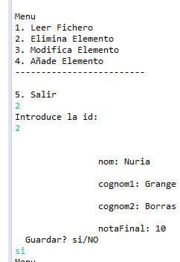
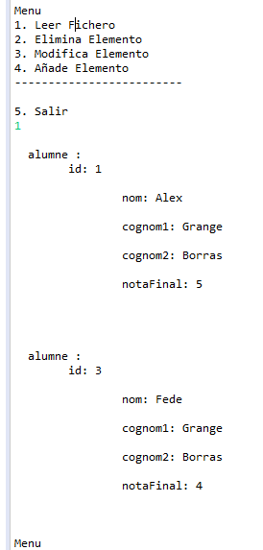

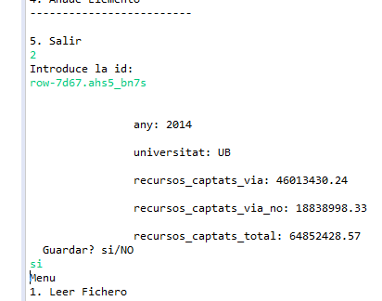
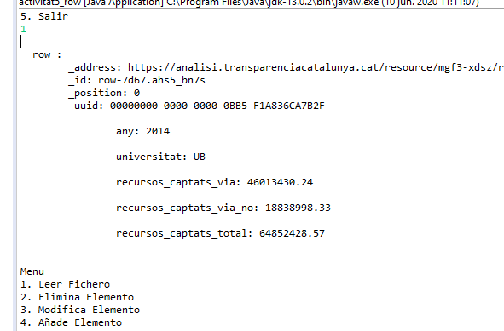
private static void eliminar(Scanner sc, Document doc) throws TransformerConfigurationException, TransformerException, TransformerFactoryConfigurationError {

System.out.println("Introduce la id: ");
String id = sc.nextLine();
Element element = null;
Node nodeArrel = doc.getFirstChild();
NodeList list = nodeArrel.getChildNodes();
for (int i = 0; i < list.getLength(); i++) {
Node node = list.item(i);

if (node.getNodeType() == Node.ELEMENT_NODE) {
Element element2 = (Element) node;
if(element2.getAttribute("_id").equalsIgnoreCase(id)){
element = element2;
}
}
}

if(element != null){
leerNodos(element);
element.getParentNode().removeChild(element);
guardar(sc, doc);

}
}
- MODIFICAR ELEMENTO
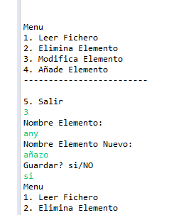
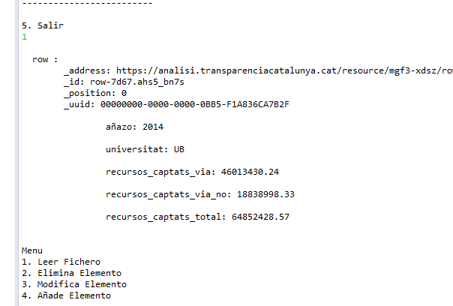
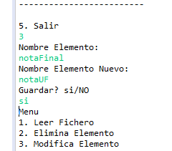
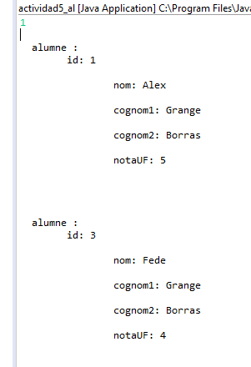

private static void modificar(Document doc, Scanner sc) throws TransformerFactoryConfigurationError, TransformerException, TransformerConfigurationException {

System.out.println("Nombre Elemento: ");
String element = sc.nextLine();
System.out.println("Nombre Elemento Nuevo: ");
String elementNuevo = sc.nextLine();

NodeList items = doc.getElementsByTagName(element);
for (int ix = 0; ix < items.getLength(); ix++) {
doc.renameNode(items.item(ix), null, elementNuevo);
}

guardar(sc, doc);
}
- AÑADIR ELEMENTO
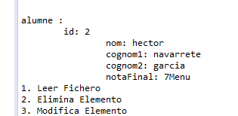
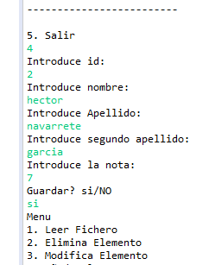
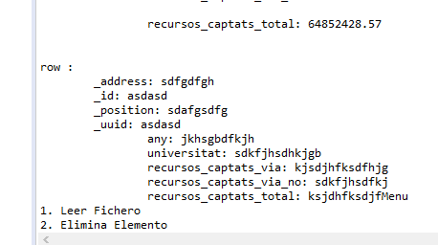
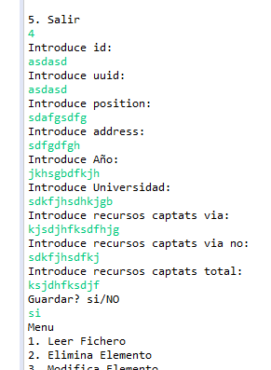

private static void afegir(Scanner sc, Document doc) throws IOException, ParserConfigurationException, SAXException, TransformerFactoryConfigurationError {

Element nodeArrel = doc.getDocumentElement();

try {
Element row = doc.createElement("row");
nodeArrel.appendChild(row);

// atributos
Attr attr = doc.createAttribute("_id");
Attr attr1 = doc.createAttribute("_uuid");
Attr attr2 = doc.createAttribute("_position");
Attr attr3 = doc.createAttribute("_address");

System.out.println("Introduce id:");
String teclado = sc.nextLine();
attr.setValue(teclado);
row.setAttributeNode(attr);

System.out.println("Introduce uuid:");
teclado = sc.nextLine();
attr1.setValue(teclado);
row.setAttributeNode(attr1);

System.out.println("Introduce position:");
teclado = sc.nextLine();
attr2.setValue(teclado);
row.setAttributeNode(attr2);

System.out.println("Introduce address:");
teclado = sc.nextLine();
attr3.setValue(teclado);
row.setAttributeNode(attr3);

// Elementos
Element nodeAny = doc.createElement("any");
System.out.println("Introduce Año:");
teclado = sc.nextLine();
nodeAny.appendChild(doc.createTextNode(teclado));
row.appendChild(nodeAny);

Element nodeUni = doc.createElement("universitat");
System.out.println("Introduce Universidad: ");
teclado = sc.nextLine();
nodeUni.appendChild(doc.createTextNode(teclado));
row.appendChild(nodeUni);

Element nodeRecCaVia = doc.createElement("recursos_captats_via");
System.out.println("Introduce recursos captats via: ");
teclado = sc.nextLine();
nodeRecCaVia.appendChild(doc.createTextNode(teclado));
row.appendChild(nodeRecCaVia);

Element nodeRecCaViaNo = doc.createElement("recursos_captats_via_no");
System.out.println("Introduce recursos captats via no: ");
teclado = sc.nextLine();
nodeRecCaViaNo.appendChild(doc.createTextNode(teclado));
row.appendChild(nodeRecCaViaNo);

Element nodeRecCaTo = doc.createElement("recursos_captats_total");
System.out.println("Introduce recursos captats total: ");
teclado = sc.nextLine();
nodeRecCaTo.appendChild(doc.createTextNode(teclado));
row.appendChild(nodeRecCaTo);

guardar(sc, doc);

} catch(Exception e) {
e.printStackTrace();
}
}

private static void afegir(Scanner sc, Document doc) throws IOException, ParserConfigurationException, SAXException, TransformerFactoryConfigurationError, TransformerConfigurationException, TransformerException {

Element nodeArrel = doc.getDocumentElement();
Element alumne = doc.createElement("alumne");
nodeArrel.appendChild(alumne);

Attr attr = doc.createAttribute("id");
System.out.println("Introduce id:");
String teclatUsuari = sc.nextLine();
attr.setValue(teclatUsuari);
alumne.setAttributeNode(attr);

Element nodeNom = doc.createElement("nom");
System.out.println("Introduce nombre:");
teclatUsuari = sc.nextLine();
nodeNom.appendChild(doc.createTextNode(teclatUsuari));
alumne.appendChild(nodeNom);

Element nodeCognom1 = doc.createElement("cognom1");
System.out.println("Introduce Apellido: ");
teclatUsuari = sc.nextLine();
nodeCognom1.appendChild(doc.createTextNode(teclatUsuari));
alumne.appendChild(nodeCognom1);

Element nodeCognom2 = doc.createElement("cognom2");
System.out.println("Introduce segundo apellido: ");
teclatUsuari = sc.nextLine();
nodeCognom2.appendChild(doc.createTextNode(teclatUsuari));
alumne.appendChild(nodeCognom2);

Element nodeNota = doc.createElement("notaFinal");
System.out.println("Introduce la nota: ");
teclatUsuari = sc.nextLine();
nodeNota.appendChild(doc.createTextNode(teclatUsuari));
alumne.appendChild(nodeNota);

guardar(sc, doc);
}

Els mètodes a usar son:

// per cercar elements per un atribut anomenat id
document.getElementByID

// per crear elements
document.createElement

// per afegir element sota d’un altre
document.appendChild

// per crear elements/nodes de text
document.createTextNode

// per crear atributs i per obtenir-ne els valors
element.setAttribute
element.getAttribute

Enllaços d'interès dels objectes Document i Element:
- https://docs.oracle.com/javase/7/docs/api/org/w3c/dom/Document.html
- https://docs.oracle.com/javase/7/docs/api/org/w3c/dom/Element.html

